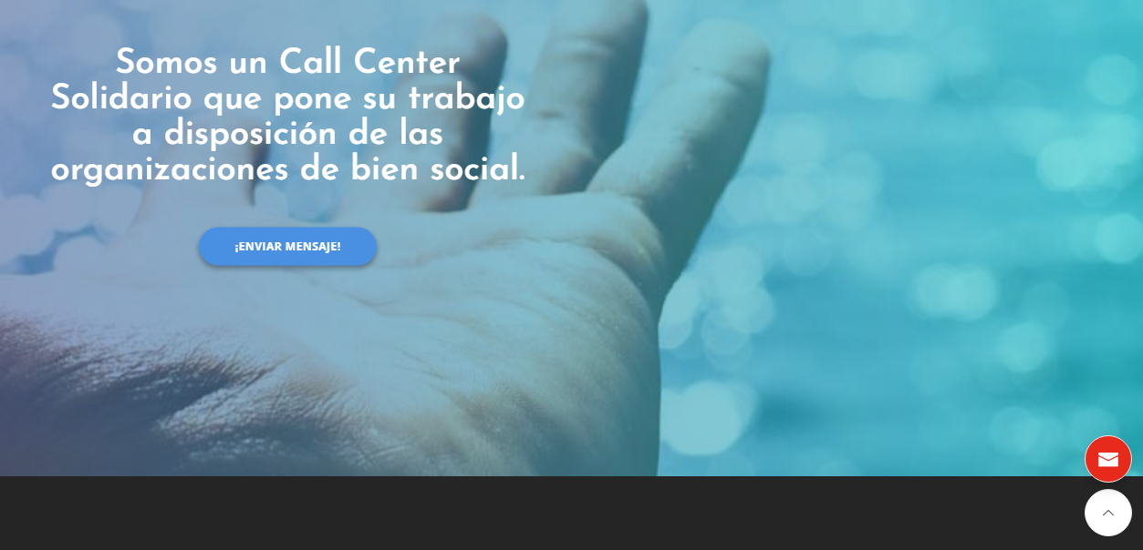

Color del sobre AZUL, tanto en la version web como movil

Este botón que diga “Formulario para Organizaciones”

Ese texto que esta en la pantalla, reemplázalo por:

Si formas parte de una organización de bien social que necesita apoyo y donaciones para crecer completa el formulario para aplicar al plan de difusión sin inversión de Llama Cielo!

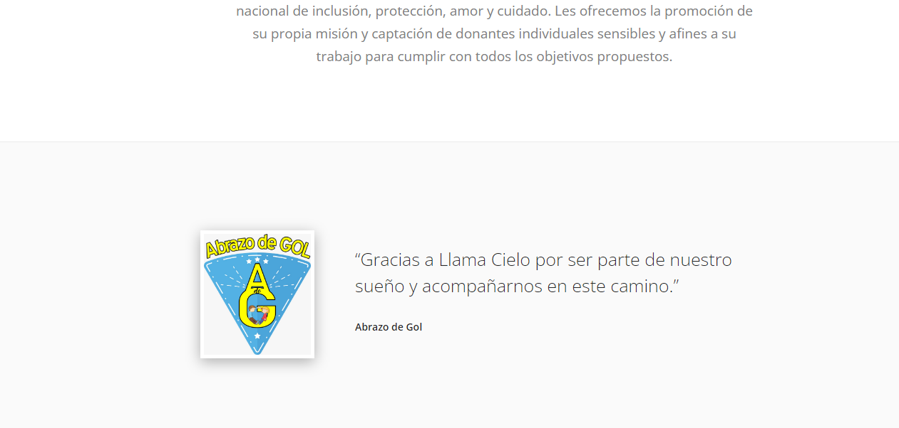

Arriba de esto en algon lado, ponele un titulo que diga “Trabajamos con”

Y si es posible que la imagen sea un link a la pagina de la onk, sino en el texto de “Abrazo de Gol” (http://www.abrazodegol.org/)

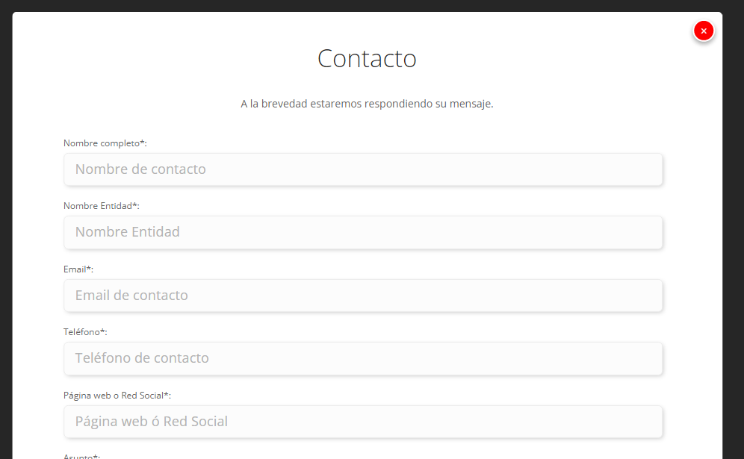

El botón de cerrar rojo ponelo AZUL

Aca que diga solo Nombre

El botón de whatsapp apuntalo al numero 1150479955

Y por ultimo, volve a habilitar el botón de Instagram que deshabilitamos al principio apuntando a

https://www.instagram.com/llamacielo/